
本科毕业设计(论文)



计算机与信息学院

题 目： 教育中介平台(2)的设计与实现
学 生： 陈 建 峰
学 号： 084832586
专 业： 软件工程专业
班 级： 08级软工A1班
指导教师： 张 世 明
日 期： 2012 年05月05日
目 录
摘 要 - 1 -
ABSTRACT - 2 -
第1章 概 述 - 4 -
1.1课题背景 - 4 -
1.2国内外发展情况 - 4 -
1.3课题的研究方法 - 4 -
第2章 开发工具简介 - 5 -
2.1 Apache - 5 -
2.2 PHP - 6 -
2.3 MySQL - 6 -
第3章 需求分析 - 7 -
3.1可性行分析 - 7 -
3.1.1经济可行性 - 7 -
3.1.2 操作上的可行性 - 7 -
3.1.3 开发环境可行性 - 7 -
3.1.4技术可行性 - 8 -
3.2目的与意义 - 8 -
3.3功能划分与描述 - 8 -
3.4部分网站流程图 - 10 -
3.4.1网站总体流程图 - 10 -
3.4.2用户投递简历流程图 - 11 -
3.4.3用户发送面试邀请流程图 - 12 -
第4章 数据库设计分析 - 13 -
4.1数据库设计的要求 - 13 -
4.2数据库设计 - 13 -
第5章 教育中介平台详细设计和实现 - 20 -
5.1用户登录模块 - 20 -
5.2用户中心模块 - 20 -
5.2.1我的简历 - 20 -
5.2.2简历投递记录 - 20 -
5.2.3谁下载了我的简历 - 20 -
5.2.4面试邀请 - 21 -
5.3发布简历模块 - 23 -
5.4企业中心模块 - 23 -
5.4.1企业中心 - 23 -
5.4.2我的招聘主界面 - 23 -
5.5用户简历模块 - 24 -
5.5.1用户简历主页面 - 24 -
5.5.2简历详情页面 - 28 -
5.6企业招聘模块 - 30 -
5.6.1企业招聘主页面 - 30 -
5.6.2招聘信息详情页面 - 31 -
5.7公司信息模块 - 32 -
5.7.1公司信息首页 - 32 -
5.7.2公司评价 - 32 -
5.7.3最近访客 - 33 -
5.8发布招聘模块 - 33 -
5.9后台管理模块 - 33 -
5.9.1后台管理界面 - 33 -
第6章 系统测试 - 34 -
6.1测试目的 - 34 -
6.2测试原则 - 34 -
6.3测试方法 - 34 -
6.4测试内容 - 34 -
第7章 总 结 - 38 -
致 谢 - 39 -
参考文献 - 40 -

教育中介平台(2)的设计与实现

摘 要
随着我国经济的不断发展和对教育重视程度的不断加深以及互联网技术的日益成熟，各种教育中介平台应运而生。学生无疑是教育的主角，想学生所想、为学生服务成为这些教育中介平台的宗旨。
在校学生是块宝。一方面，他们接受高等教育，有着较高的知识水平和创新理念；另一方面，他们普遍充满活力，富有工作热情，可以为公司注入新鲜活力。因此，众多企业无论是招聘兼职人员抑或是招聘实习生，都毫不例外的将学生作为首选对象。而学子们正好可以借此机会利用课余时间勤工俭学、自食其力；也可以尽早进入公司实习，积累工作经验，为今后踏上工作岗位作好准备。
目前国内外有许多成熟的中介平台，它们既有像“58同城”和“赶集网”这样包含房屋出租、二手货交易、兼职招聘、实习招聘、搬家等等海量信息的网站；也有像“实习生招聘网”这样专门为实习生服务的网站。这些网站要么内容过于繁杂，要么内容较为单一。
教育中介平台专门为学生提供各种勤工俭学和实习信息，为企业提供一个发布招聘信息和招募学生职员的平台。教育中介平台主要采用PHP+MySQL开发，从用户需求出发，为用户提供一个友好的操作界面。本文将介绍教育中介平台的开发背景、开发目的，开发工具的选择、需求分析、数据库的设计以及开发的详细实现过程。

关键词：PHP；MySQL；教育中介平台；勤工俭学；实习
The Design and Implementation of Education Intermediary Platform

ABSTRACT
With the constant development of our economy and the emphasis on education is deepened ceaselessly and Internet technology has become more mature. A variety of educational intermediary platform emerge as the times require. There is no doubt that students are the focus of education. Considering what the students want become the tenet of the education intermediary platform.
Students are the treasures. On one hand, they have received a higher education, with a higher level of knowledge and innovation concept. On the other hand, they are generally full of vitality, full of passion for work, and can inject fresh vitality into the company. Therefore, many enterprises either recruiting part-time staff or intern, all without exception consider students as their preferred object. Students can take this opportunity to make use of their spare time and make money to support their daily expenses, or practice in company as soon as possible, accumulate experience for getting ready to the work in the future.
There are many domestic and foreign mature intermediary platforms at present. Both like"58 city" and "Ganji Net" which contains massive information about rental housing, second-hand transactions, part-time recruitment, removal and so on. There are also many website just like "intern recruitment network" that specifically serve the internship. These sites are either too complicated, either the content is single.
Education intermediary platform developed with PHP+MySQL, starting from the user's needs, to provide users with a friendly operation interface and specifically provide students with a variety of work-study program, internship information and a platform to release recruitment information, hire student staff for the company. This article will introduce the education intermediary platform development background, development goal, development tools, demand analysis, database design and development of detailed implementation process.
Keywords: PHP; MySQL; Education Intermediary Platform; Work-study Program; Internship
第1章 概 述

1.1课题背景
当今世界是一个信息化、网络化的时代，随着互联网技术的日趋成熟，形形色色的网站如雨后春笋般蓬勃发展。这其中不乏各种网络中介平台。百年大计、教育为本，教育中介平台旨在为学生提供勤工俭学和实习信息，为企业提供一个发布勤工俭学招聘信息、招募实习生的平台。

1.2国内外发展情况
国内外已有许多成熟的中介平台，“58同城”、“赶集网”、“百姓网”是其中的佼佼者，这些网站包含了像“二手货交易、房屋出租、搬家、房屋求租”等的海量信息，使人们真正做到足不出户就能找房子、找工作、找装修，找宠物、找保姆、找搬家，买卖二手货。但是，纵观国内外的这些网站，仍然没有一个专门为学生服务的网络中介平台。教育中介平台为学生提供纯粹的勤工俭学和实习信息，为教育服务、为学生服务。

1.3课题的研究方法
针对课题需要做出初步的需求分析，查询相关资料、考察各大网站，归纳总结后作出完善的需求分析。设计和需求相符、符合范式的数据库。利用PHP+MySQL设计开发网站，实现需求中所规定的功能。并充分考虑各种异常情况，做好阶段性测试，及时发现程序中的错误。交付前做系统测试，确保各模块能够正常、稳定运行。
第2章 开发工具简介
本系统的硬件开发环境为
CPU： Intel(R) Core(TM)2 Duo P7350 @2.00GHz
内存： 2GB
硬盘： 250G
显示： 1280×1024分辨率，增强色32位
本系统的软件开发环境为
操作系统： Windows 7
数据库系统：Mysql数据库系统
PHP开发工具：NetBeans
开发环境： Apache+PHP+Mysql在Windows下的集成环境

2.1 Apache
Apache是世界使用排名第一的Web服务器软件。它可以运行在几乎所有广泛使用的计算机平台上。
Apache源于NCSAhttpd服务器，经过多次修改，成为世界上最流行的Web服务器软件之一。Apache取自“a patchy server”的读音，意思是充满补丁的服务器，因为它是自由软件，所以不断有人来为它开发新的功能、新的特性、修改原来的缺陷。Apache的特点是简单、速度快、性能稳定，并可做代理服务器来使用。
本来它只用于小型或试验Internet网络，后来逐步扩充到各种Unix系统中，尤其对Linux的支持相当完美。Apache有多种产品，可以支持SSL技术，支持多个虚拟主机。Apache是以进程为基础的结构，进程要比线程消耗更多的系统开支，不太适合于多处理器环境，因此，在一个Apache Web站点扩容时，通常是增加服务器或扩充群集节点而不是增加处理器。到目前为止Apache仍然是世界上用的最多的Web服务器，市场占有率达60%左右。世界上很多著名的网站如Amazon、Yahoo!、W3 Consortium、Financial Times等都是Apache的产物，它的成功之处主要在于它的源代码开放、有一支开放的开发队伍、支持跨平台的应用（可以运行在几乎所有的Unix、Windows、Linux系统平台上）以及它的可移植性等方面。
Apache的诞生极富有戏剧性。当NCSAWWW服务器项目停顿后，那些使用NCSA WWW服务器的人们开始交换他们用于该服务器的补丁程序，他们也很快认识到成立管理这些补丁程序的论坛是必要的。就这样，诞生了Apache Group，后来这个团体在NCSA的基础上创建了Apache。

2.2 PHP
PHP，是英文超级文本预处理语言Hypertext Preprocessor的缩写。PHP 是一种 HTML 内嵌式的语言，是一种在服务器端执行的嵌入HTML文档的脚本语言，语言的风格有类似于C语言，被广泛的运用。
PHP 独特的语法混合了 C、Java、Perl 以及 PHP 自创新的语法。它可以比 CGI或者Perl更快速的执行动态网页。用PHP做出的动态页面与其他的编程语言相比，PHP是将程序嵌入到HTML文档中去执行，执行效率比完全生成HTML标记的CGI要高许多；PHP还可以执行编译后代码，编译可以达到加密和优化代码运行，使代码运行更快。PHP具有非常强大的功能，所有的CGI的功能PHP都能实现，而且支持几乎所有流行的数据库以及操作系统。最重要的是PHP可以用C、C++进行程序的扩展。

2.3 MySQL
MySQL是一个小型关系型数据库管理系统，开发者为瑞典MySQL AB公司。在2008年1月16号被Sun公司收购。而2009年，SUN又被Oracle收购。MySQL是一种关联数据库管理系统，关联数据库将数据 保存在不同的表中，而不是将所有数据放在一个大仓库内。这样就增加了速度并提高了灵活性。MySQL的SQL“结构化查询语言”。SQL是用于访问数据库的最常用标准化语言。MySQL软件采用了GPL（GNU通用公共许可证）。由于其体积小、速度快、总体拥有成本低，尤其是开放源码这一特点，许多中小型网站为了降低网站总体拥有成本而选择了MySQL作为网站数据库。

第3章 需求分析

3.1可性行分析

3.1.1经济可行性
教育中介平台（2）所需开发环境Wamp（Apache+PHP+Mysql在Windows下的集成环境）均可从网上免费下载完整版本，并且不用担心会有后续的付费项目。此外许多论坛如PHP100论坛免费提供了PHP开发视频教程。丰富的资源和成熟的技术使得开发成本变得十分低廉。而网站一旦开发完毕，投入使用后，其带来的效益是十分显著的。一方面，可以为学生们提供各种勤工俭学和实习的信息，为他们创造更多自食其力和增加工作经验的机会。另一方面，企业可以发布招聘信息，挑选、招募符合企业需要的学生人才，为企业注入新鲜活力，为企业今后的发展作储备。因此，该平台在经济上具有可行性。

3.1.2 操作上的可行性
教育中介平台（2）的主要使用者是在校学生和企业用户。这两类人群都具备基本的计算机操作和浏览网站的能力。学生在该平台上的主要操作是：发布简历、浏览招聘信息、投递简历以及管理面试邀请等。企业用户在该平台上的主要操作是：完善企业信息、发布招聘信息、浏览学生简历、下载学生简历、发送面试邀请等。因此用户只要熟悉各自的业务流程和其所执行的操作，就能简单方便的使用该平台。并且在开发时会设计出友好的用户界面，进一步简化用户操作。所以教育中介平台（2）在操作上具有可行性。

3.1.3 开发环境可行性
本平台采用Wamp5集成开发环境即：Apache+PHP5+Mysql在Windows下的集成环境。Wamp5专注于Windows平台，整个环境搭载起来十分简单，只需按照提示进行安装即可。同时Mysql具有友好的可视化界面，可以极大的简化数据库的管理如创建数据库、建表、查询等操作。因此，开发环境具有可行性。

3.1.4技术可行性
开发该平台主要用到PHP开发技术、Mysql数据库操作技术、Html技术Javascript技术、Jquery技术和Ajax技术。主要的技术难题在于需通过自学来掌握PHP语言和Mysql。
采用边开发边学习的方式，在开发的过程中如遇到技术难题，可通过网上搜索资料、观看视频教程、翻阅相关书籍和请教老师及同学来解决。因此，在技术上具备可行性。

3.2目的与意义
目的：
1、为在校学生提供各种勤工俭学信息，为企业提供发布信息的平台。
2、为在校学生提供各种实习信息，为企业提供发布信息、招聘实习人才的 平台。
意义：
1、在校学生有着较强的责任心和工作热情，是许多公司招聘兼职人员的不 二人选。勤工俭学中介不仅为在校学生提供一个利用课余时间自食其力的机会，还为公司或招聘方提供一个招募学生人才的平台。
2、书上的知识最终要运用到实践中，实习生中介为在校学生提供各公司实习信息，使在校学生能够尽早走上工作岗位、适应工作环境。同时也为公司招聘实习人才，储备技术力量提供一条便捷的途径。

3.3功能划分与描述
★功能概述
教育中介平台（2）主要面向学生和企业用户。学生可在该平台上浏览勤工俭学和实习的招聘信息、完善简历，如有心仪的工作，可投递简历。企业用户可以发布招聘信息，经管理员审核通过后即可被浏览。企业用户一方面可以下载学生简历，并对他们发送面试邀请；也可以查看学生投递的简历，如觉得其符合工作需求，亦可发送面试邀请。管理员负责审核企业用户发布的招聘信息，并对工种和劳动法规进行管理。
★功能需求描述
根据不同类型用户所具有的权限及其对应的业务流程，对具体功能作如下划分和描述。
1）游客：
★信息浏览：游客可以浏览已发布的招聘信息和用户简历，但是不能查看招聘信息所属企业的联系方式和简历所属用户的联系方式。只有经注册并登录后，才拥有查看全部信息的权限。此外，游客还可以查看用户对企业的评价。
★注册：游客通过注册后可称为学生用户或公司用户。
2）学生用户：除具有游客所有权限外，还具有
★网站登录：已注册的学生用户可以登录网站，进入个人中心以进行个人信息的管理等操作。
★简历管理：学生用户登录后可以发布勤工俭学或实习简历，并对简历进行查看、删除、修改、刷新等操作。
★简历投递记录管理：学生用户可在个人中心查看或删除简历投递记录。
★查看简历被下载情况：学生用户可在个人中心中查看哪些公司在何时下载过自己的简历。
★面试邀请管理：学生用户可以在个人中心中管理企业发送的面试邀请。其中包括查看面试邀请、删除面试邀请或者将面试邀请标记为已读。
★投递简历：学生用户若对某招聘信息感兴趣，可以投递简历。若对多条招聘信息感兴趣，可以批量投递简历。
★评级企业：学生用户可以对企业进行评价。
3）企业用户：除具有游客的所有权限外，还具有
★管理企业资料：完善、修改企业资料。
★发布招聘信息：发布招聘信息，招聘信息需经管理员审核通过后才能被浏览。
★管理招聘信息：管理显示中的招聘信息、审核中的招聘信息和已删除的招聘信息。
★下载简历：企业用户若对某个简历感兴趣，可以下载简历至企业中心，方便以后查看。
★管理已下载的简历：查看、删除已下载的简历。
★管理已收到的简历：查看、删除学生用户所投递的简历。
★发送面试邀请：企业用户若发现某个学生符合某个工作岗位的需求，可向其发送面试邀请。发送面试邀请时，需注明面试时间、面试地点、联系人、联系电话。
★面试邀请管理：查看、删除已发送的面试邀请。
4）网站管理员：
★信息审核：审核企业用户发布的招聘信息，若审核不通过，需给出理由。
★工种管理：添加、删除、修改勤工俭学和实习的工种。
★劳动法规管理：添加、删除、修改劳动法规。

3.4部分业务流程图

3.4.1网站总体流程图
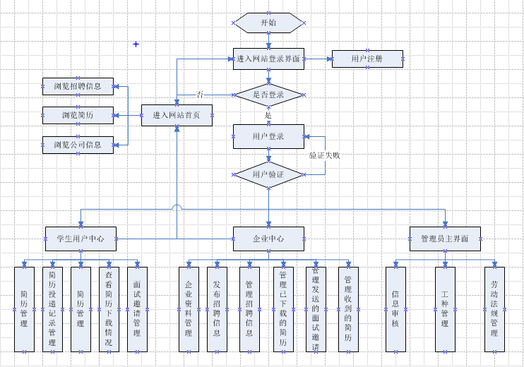
图3-4-1 网站总体流程图

3.4.2用户投递简历流程图
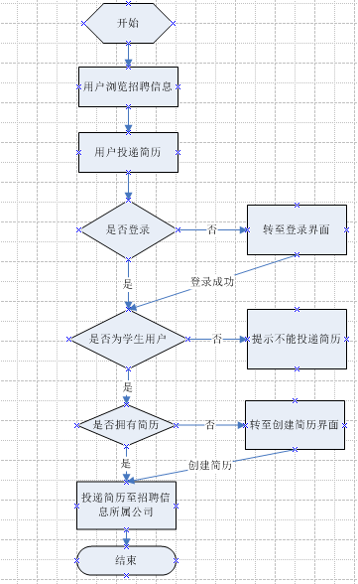
图3-4-2 用户投递简历流程图

3.4.3用户发送面试邀请流程图
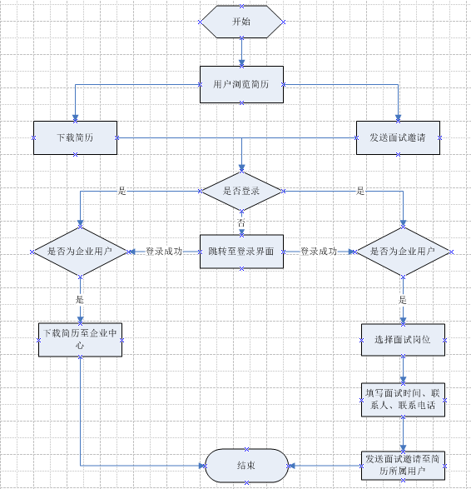
图3-4-3 用户发送面试邀请流程图
第4章 数据库设计分析

4.1数据库设计的要求
设计和需求相符，符合范式的数据库。并能充分考虑用户在业务处理过程中所产生和使用的数据。教育中介平台的数据库设计需满足如下几点：
（1）满足用户要求：既能合理地组织用户需要的所有数据，又能支持用户对数据的所有处理功能。
（2）满足某个数据库管理系统的要求：能够在数据库管理系统中实现。
（3）具有较高的范式：数据完整性好、效益高，便于理解和维护，没有数据冲突。

4.2数据库设计
根据教育中介平台的实际需求和数据库设计的总体要求，现设计出如下数据表：
表 4-1 用户表（users）
字段名 | 数据类型 | 主键 | 允空 | 唯一 | 默认值 | 描述
account | char(10) | √ |  |  |  | 用户名
class | varchar(50) |  |  |  |  | 用户类型
password | varchar(10) |  |  |  |  | 密码
name | varchar(50) |  |  |  |  | 姓名
grade | int |  |  |  |  | 积分
sex | char(2) |  |  |  |  | 性别
year | varchar(10) |  |  |  |  | 出生年份
month | varchar(10) |  |  |  |  | 出生月份
day | varchar(10) |  |  |  |  | 出生日
telephone | varchar(20) |  |  |  |  | 联系电话
cellphone | varchar(20) |  |  |  |  | 手机号码
address | varchar(50) |  |  |  |  | 住址
email | varchar(50) |  |  |  |  | 电子邮件
postcode | varchar(20) |  |  |  |  | 邮编
comment | text |  |  |  |  | 评论
head_portrait | varchar(50) |  |  |  |  | 头像路径
question | varchar(10) |  |  |  |  | 密保问题
answer | varchar(50) |  |  |  |  | 密保答案

表 4-2 工种表（work_type）
字段名 | 数据类型 | 主键 | 允空 | 唯一 | 默认值 | 描述
work_type_id | int | √ |  |  |  | 工种标号（自动增加）
work_type_name | varchar(50) |  |  |  |  | 工种名称

表 4-3 公司表（company）
字段名 | 数据类型 | 主键 | 允空 | 唯一 | 默认值 | 描述
company_id | int | √ |  |  |  | 公司编号（自动增加）
account | char(10) |  |  |  |  | 提供者（参照users的account字段）
company_name | varchar(50) |  |  |  |  | 公司名称
industry_type_id | int |  |  |  |  | 所属行业（参照work_type表的work_type_id字段）
company_nature | varchar(20) |  |  |  |  | 公司性质
company_scale | varchar(20) |  |  |  |  | 公司规模
contact_person | varchar(20) |  |  |  |  | 联系人
telephone | varchar(20) |  |  |  |  | 联系电话
email | varchar(50) |  |  |  |  | 电子邮件
company_address | varchar(50) |  |  |  |  | 公司地址
company_introduce | varchar(1000) |  |  |  |  | 公司简介
browse_times | int |  |  |  | 0 | 浏览次数

表 4-4 公司评价表（company_comment）
字段名 | 数据类型 | 主键 | 允空 | 唯一 | 默认值 | 描述
account | char(10) | √ |  |  |  | 用户编号（参照users表的account字段）
company_id | int | √ |  |  |  | 公司编号（参照company表的company_id字段）
evaluation | varchar(10) |  |  |  |  | 评级
comment | varchar(1000) |  | √ |  |  | 评语
comment_time | datetime |  |  |  |  | 评价时间

表 4-5 公司最近访客表（recent_visitors）
字段名 | 数据类型 | 主键 | 允空 | 唯一 | 默认值 | 描述
account | char(10) | √ |  |  |  | 访客编号（参照users表的account字段）
company_id | int | √ |  |  |  | 公司编号（参照company表的company_id字段）
visit_time | datetime |  |  |  |  | 访问时间

表 4-6 招聘信息表（recruitment）
字段名 | 数据类型 | 主键 | 允空 | 唯一 | 默认值 | 描述
recruitment_id | int | √ |  |  |  | 招聘信息编号（自动增加）
company_id | int |  |  |  |  | 公司编号
position | varchar(20) |  |  |  |  | 职位名称
number | varchar(10) |  |  |  |  | 招聘人数
salary | varchar(10) |  |  |  |  | 薪资水平
sex | varchar(4) |  |  |  |  | 性别要求
work_time | varchar(50) |  |  |  |  | 工作时间
work_area | varchar(200) |  |  |  |  | 工作区域
position_requirement | varchar(200) |  |  |  |  | 职位要求
contact_people | varchar(20) |  |  |  |  | 联系人
telephone | varchar(20) |  |  |  |  | 联系电话
browse_times | int |  |  |  |  | 浏览次数
release_time | datetime |  |  |  |  | 发布时间
check_name | char(50) |  |  |  |  | 审核人
check_time | datetime |  |  |  |  | 审核时间
off_reason | varchar(500) |  |  |  |  | 下架理由
type | char(1) |  |  |  | 0 | 当前状态
recruit_type | varchar(20) |  |  |  | 勤工俭学 | 招聘类型

表 4-7 基本简历表（basic resume）
字段名 | 数据类型 | 主键 | 允空 | 唯一 | 默认值 | 描述
resume_id | int | √ |  |  |  | 简历编号（自动增加）
resume_name | varchar(50) |  | √ |  |  | 简历名称
Telephone | varchar(20) |  |  |  |  | 联系电话
Email | varchar(50) |  | √ |  |  | Email
address | varchar(50) |  | √ |  |  | 居住地
education | varchar(20) |  | √ |  |  | 最高学历
position_wanted | int |  |  |  |  | 求职意向（参照work_type表的work_type_id字段）
self_evaluation | varchar(1000) |  | √ |  |  | 自我评价
photo | varchar(100) |  | √ |  |  | 照片（保存照片存放的路径）
spare_time | varchar(100) |  |  |  |  | 空余时间
is_public | char(1) |  |  |  | 1 | 是否公开
release_time | datetime |  |  |  |  | 发布时间
resume_type | varchar(20) |  |  |  | 勤工俭学 | 简历类型

表 4-8 实践经验表（experience）
字段名 | 数据类型 | 主键 | 允空 | 唯一 | 默认值 | 描述
experience_id | int | √ |  |  |  | 实践经验编号（自动增加）
company_name | varchar(50) |  |  |  |  | 公司名称
position | varchar(50) |  |  |  |  | 职位名称
date_from | date |  |  |  |  | 开始时间
date_to | date |  |  |  |  | 结束时间
work_detail | varchar(50) |  | √ |  |  | 工作内容

表4-9教育背景表（education）
字段名 | 数据类型 | 主键 | 允空 | 唯一 | 默认值 | 描述
education_id | int | √ |  |  |  | 教育背景编号（自动增加）
school | varchar(50) |  |  |  |  | 学校名称
date_from | date |  |  |  |  | 开始时间
date_to | date |  |  |  |  | 结束时间

表4-10语言技能表（language）
字段名 | 数据类型 | 主键 | 允空 | 唯一 | 默认值 | 描述
language_id | int | √ |  |  |  | 语言技能编号（自动增加）
language | varchar |  |  |  |  | 语言
familiarity | varchar |  |  |  |  | 熟悉程度

表4-11证书表（certificate）
字段名 | 数据类型 | 主键 | 允空 | 唯一 | 默认值 | 描述
certificate_id | int | √ |  |  |  | 证书编号（自动增加）
certificate_name | varchar(50) |  |  |  |  | 证书名称
certification_department | varchar(50) |  |  |  |  | 发证机构
certification_time | date |  |  |  |  | 发证时间
certificate_photo | varchar(100) |  |  |  |  | 证书照片（保存证书照片路径）

表4-12简历_实践经验表（resume_ experience）
字段名 | 数据类型 | 主键 | 允空 | 唯一 | 默认值 | 描述
resume_id | int | √ |  |  |  | 简历编号
experience_id | int | √ |  |  |  | 实践经验编号

表4-13简历_语言技能表（resume_language）
字段名 | 数据类型 | 主键 | 允空 | 唯一 | 默认值 | 描述
resume_id | int | √ |  |  |  | 简历编号
language _id | int | √ |  |  |  | 语言技能编号

表4-14简历_实践经验表（resume_certificate）
字段名 | 数据类型 | 主键 | 允空 | 唯一 | 默认值 | 描述
resume_id | int | √ |  |  |  | 简历编号
certificate _id | int | √ |  |  |  | 证书编号

表4-15简历_实践经验表（resume_education）
字段名 | 数据类型 | 主键 | 允空 | 唯一 | 默认值 | 描述
resume_id | int | √ |  |  |  | 简历编号
education _id | int | √ |  |  |  | 教育背景编号

表4-16用户简历表（users_resumes）
字段名 | 数据类型 | 主键 | 允空 | 唯一 | 默认值 | 描述
account | char(10) | √ |  |  |  | 用户名
resume_id | int | √ |  |  |  | 简历编号

表4-17简历投递记录（resume_delivery_record）
字段名 | 数据类型 | 主键 | 允空 | 唯一 | 默认值 | 描述
id | int | √ |  |  |  | 投递记录编号（自动增加）
resume_id | int |  |  |  |  | 简历编号
recruitment_id | int |  |  |  |  | 招聘信息编号
delivery_time | datetime |  |  |  |  | 投递时间
type | char(1) |  |  |  | 0 | 是否删除

表4-18简历下载记录（resume_download）
字段名 | 数据类型 | 主键 | 允空 | 唯一 | 默认值 | 描述
id | int | √ |  |  |  | 下载记录编号（自动增加）
account | char(10) |  |  |  |  | 用户名
resume_id | id |  |  |  |  | 简历编号
download_time | datetime |  |  |  |  | 下载时间
type | char(1) |  |  |  | 0 | 是否删除

表4-19面试邀请（interview_invite）
字段名 | 数据类型 | 主键 | 允空 | 唯一 | 默认值 | 描述
intetview_id | int | √ |  |  |  | 面试邀请编号（自动增加）
recruitment_id | int |  |  |  |  | 招聘信息编号
resume_id | int |  |  |  |  | 简历编号
interview_time | varchar |  |  |  |  | 面试时间
interview_place | varchar |  |  |  |  | 面试地点
contact | varchar |  |  |  |  | 联系人
contactphone | varchar |  |  |  |  | 联系电话
send_time | datetime |  |  |  |  | 发送时间
is_read | char(1) |  |  |  | 0 | 是否已读

第5章 教育中介平台详细设计和实现

5.1用户登录模块
功能概述：学生用户和企业用户可以分别选择对应的身份输入正确的用户名和密码后进入各自的用户中心。管理员有特定的用户名，输入正确的用户名和密码后，无需选择身份即可进入管理界面。

5.2用户中心模块

5.2.1我的简历
功能概述：用户可以对已有简历进行查看、删除、修改和刷新操作。其中刷新操作可使简历置顶显示。

5.2.2简历投递记录
功能概述：用户可以对管理自己的简历投递记录

5.2.3谁下载了我的简历
功能概述：用户可以对查看简历被下载的情况。

5.2.4面试邀请
功能概述：用户可以管理面试邀请，对面试邀请进行批量删除或者设为已读。将鼠标移至“来信内容”时，可以显示详细的来信内容（黄色部分）。
主要技术支持
将鼠标移至“来信内容时”可在页面中动态的添加一行（图5-4-1黄色部分），其内容为面试邀请的详细内容，包括面试时间、面试地点、联系人、联系电话。实现该效果主要采用了Ajax技术。通常，页面与数据库交互时需要通过提交表单等方式来实现，这种方式的后果是页面会刷新一遍。AJAX 在浏览器与 Web 服务器之间使用异步数据传输（HTTP 请求），这样就可使网页从服务器请求少量的信息，而不是整个页面。主要代码如下：
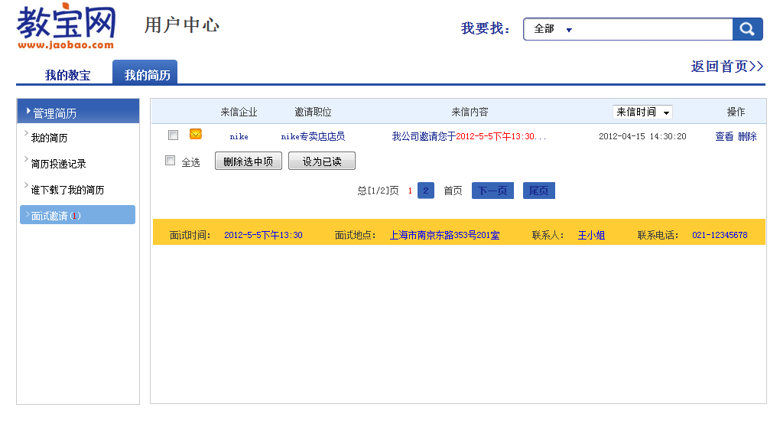
图5-2-1 面试邀请

//ajax获取面试邀请信息并显示
function show(str)
{
var xmlhttp;
if (str.length==0)
{
return;
}
document.getElementById("add").style.display="block";
if (window.XMLHttpRequest)
{// code for IE7+, Firefox, Chrome, Opera, Safari
xmlhttp=new XMLHttpRequest();
}
else
{// code for IE6, IE5
xmlhttp=new ActiveXObject("Microsoft.XMLHTTP");
}
xmlhttp.onreadystatechange=function()
{
if (xmlhttp.readyState==4 && xmlhttp.status==200)
{
document.getElementById("add").innerHTML=xmlhttp.responseText;//向页面中动态添加查询结果
}
}
xmlhttp.open("GET","yhzx_msyq_get.php?id="+str,true);
xmlhttp.send();
}
//服务器查询结果并返回
<?php
require_once("../config/mysql_class.php");
$id=$_GET["id"];//获取面试邀请编号
$conn=new mysql("localhost","root","","jaobao","utf8");
$result=$conn->select("interview_time,interview_place,contact,contactphone", "interview_invite", "interview_id=$id");
$row=$conn->fetch_array($result);
//返回查询结果
echo "面试时间：&nbsp;&nbsp;<font color='blue'>$row[0]</font>&nbsp;&nbsp;&nbsp;&nbsp;&nbsp;&nbsp;
面试地点：&nbsp;&nbsp;<font color='blue'>$row[1]</font>&nbsp;&nbsp;&nbsp;&nbsp;&nbsp;&nbsp;
联系人：&nbsp;&nbsp;<font color='blue'>$row[2]</font>&nbsp;&nbsp;&nbsp;&nbsp;&nbsp;&nbsp;
联系电话：&nbsp;&nbsp;<font color='blue'>$row[3]</font>";
?>

5.3发布简历模块
功能概述：学生用户若还未创建简历，可在个人中心中创建简历，以便在找到心仪的工作时可以投递简历。学生需如实填写个人信息，方便企业用户与其联系。

5.4企业中心模块

5.4.1企业中心
功能概述：企业用户在企业中心中可以查看显示中的招聘信息、审核中的招聘信息、已删除的招聘信息。并对这些信息进行删除和修改的操作。此外，企业用户还可以管理和完善企业资料。

5.4.2我的招聘主界面
功能概述：企业用户在“我的招聘”中可以管理企业招聘。其中包括：管理已发布的招聘信息、管理已下载的简历、管理已收到的简历和管理已发送的面试邀请。

5.5用户简历模块

5.5.1用户简历主页面
功能概述：网站用户可以在该模块中查看到最新发布的简历，并可以按照一定的条件来筛选用户简历。
主要技术支持
网站中已发布的用户简历数量可能成千上万，一个页面不可能显示所有用户的简历，故所有用户的简历需分页显示。分页技术在网站的建设中是一项必须且十分常见的技术。分页技术的原理是将数据库中的数据分多次、每次读取固定条数并将其显示在页面中。数据库中从第几条开始读，一次读多少条则可以通过GET的方式从URL中获取。像图5-5-1中页面底部的1、2、3、4、首页、下一页等导航则可以通过改变URL中的参数来实现。
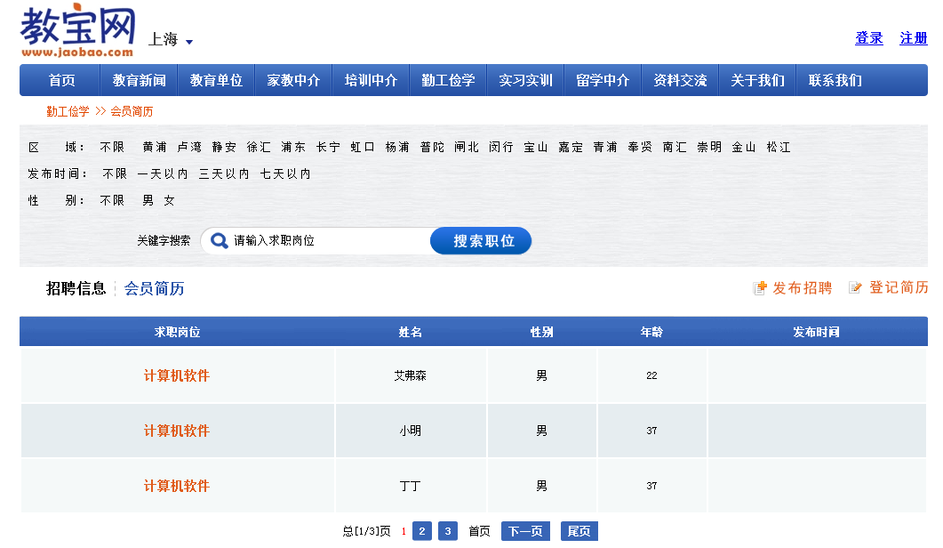
图5-5-1 用户简历主页面
考虑到分页技术使用十分频繁，若每次使用时都写一遍代码不仅加大了工作量，使代码的重用性降低；也会使代码的维护变得十分困难，故将分页技术的主要代码写入到一个函数中，该函数代码如下：
<?php
function _setPage($baseUrl, $total, $start, $limit, $para="")
{
/*
$baseUrl：使用分页的页面基地址
$total：需显示信息总共条数
$start：每一页从第几条开始
$limit：每一页显示的信息条数
$para：附带的参数，可加在URL中
*/
if($total != 0) $pages = $total/$limit; else $pages = 0;//计算总共需要分多少页
if(empty($start)) $start=0;//默认情况从第0条记录开始显示
if(empty($limit)) $limit=20; //默认每页显示20条
if($start>$total)$start=$total-$limit; //
if($start<0) $start=0;
if($limit<0) $limit=0;
if($limit>100) $limit=100;

//$start = $start - $top;
$showpage = 10;
$currentpage=$start/$limit;//计算当前页
if($currentpage<5){
$pageno=0;
$i=0;
} else{
if($currentpage+10 > $total/$limit ){
$pageno=$currentpage -5;
}else{
$pageno=$currentpage - 5;
}
$i=$pageno*$limit;
}
if($total==0) $currentpage = -1;
$strPage = "总[" . ($currentpage + 1) . "/" . ceil($pages) . "]页&nbsp;&nbsp;";//页面底部显示总共有多少页
$page=0;
$strPage .= "";

if($start/$limit > $showpage)
{
$tmp = ($pageno - 1)* $limit;
$strPage.= "<a href='$baseUrl?start=".($tmp)."&limit=$limit$para'><<</a>";
}
//为所有页码创建链接
while($i < $total)
{
if($start/$limit ==$pageno)
{
$strPage .= "<font color=red>". ($pageno + 1) ." </font>";
}
else
{
$strPage .= "<a href='$baseUrl?start=".($pageno*$limit)."&limit=$limit$para'>".($pageno + 1)."</a> ";
}
$pageno++;
$page++;
$i+=$limit;

if($page > $showpage)
{
$strPage.= "<a href='$baseUrl?start=".($pageno*$limit)."&limit=$limit$para'>>></a>";
break;
}
}
//创建首页、上一页、下一页、尾页的链接
if($start>0){
$strPage .= "&nbsp;<a class='next_page' href='$baseUrl?start=0&limit=$limit$para'>首页</a>&nbsp;";
}else{
$strPage .= "&nbsp;首页&nbsp;";
}

if($start>0){
$strPage .= "&nbsp;<a class='next_page' href='$baseUrl?start=".($start-$limit)."&limit=$limit$para'>上一页</a>&nbsp;";
}
if($start+$limit< $total){
$strPage .= "&nbsp;<a class='next_page' href='$baseUrl?start=".($start+$limit)."&limit=$limit$para' >下一页</a>&nbsp;";
}

if($start+$limit< $total){
$strPage .= "&nbsp;<a class='next_page' href='$baseUrl?start=".(ceil($total/$limit)-1)*$limit."&limit=$limit$para'>尾页</a>&nbsp;";
}else{
$strPage .= "&nbsp;尾页&nbsp;";
}
return $strPage;
}
?>
调用该函数示例：若index_resume_more.php页面需要实现分页技术，规定每页显示两条信息。只需像这样调用该函数：
_setPage("index_resume_more.php", $total, $_GET[start], 2)其中$total中保存需显示的总信息数，$_GET[start]从URL中获取，表示从第$_GET[start]条开始显示。

5.5.2简历详情页面
功能概述：显示用户简历的详细信息。企业用户在查看简历后若对该简历感兴趣，可点击“下载简历”按钮，下载的简历可在企业中心中查看；点击“发送面试邀请”时会要求企业用户选择面试岗位、填写面试时间、面试地点、联系人和联系电话。
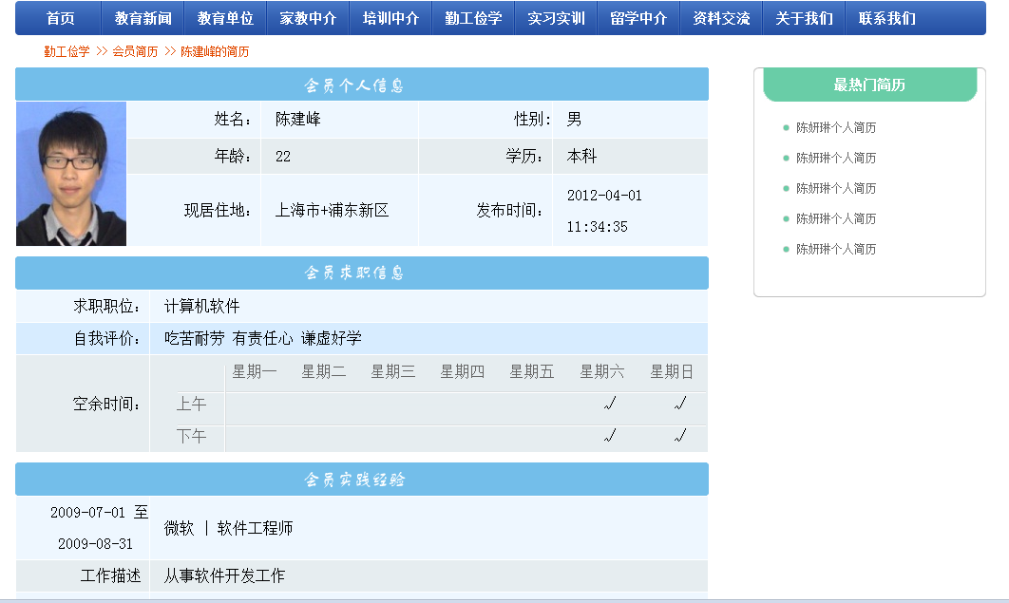
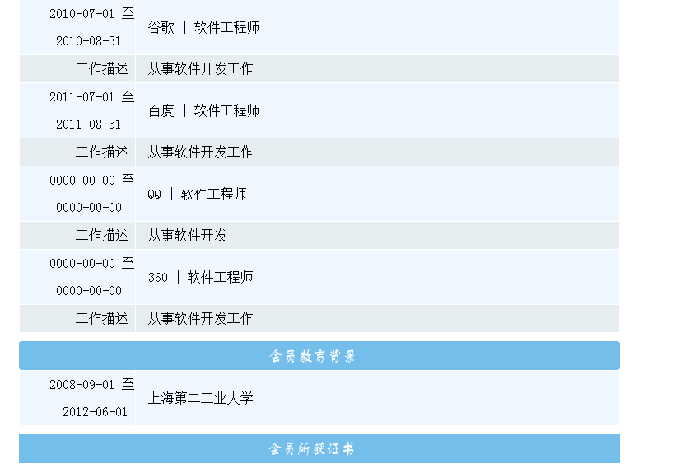
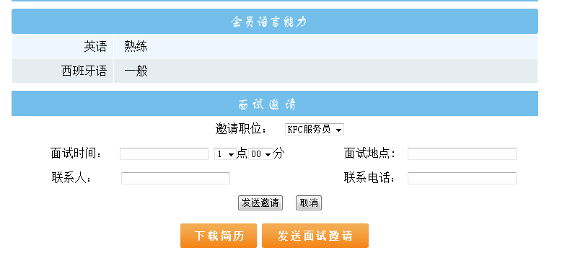
图5-5-2 简历详情

5.6企业招聘模块

5.6.1企业招聘主页面
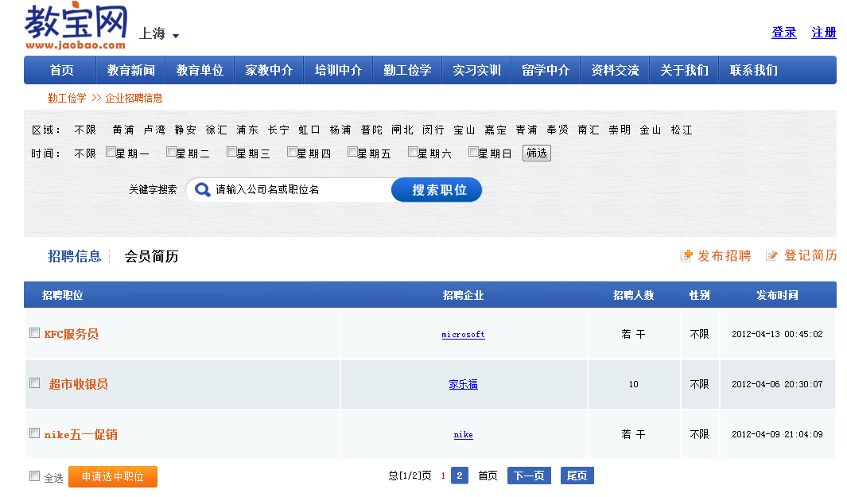
图5-6-1 用户简历主页面
功能概述：企业招聘页面显示了最新发布的招聘信息，用户可以指定不同的查询条件来筛选信息。该页支持批量投递简历，选中招聘信息前的checkbox后点击“申请选中职位”按钮，即可批量投递简历。

5.6.2招聘信息详情页面
功能概述：显示招聘信息详情和用户对该信息所属公司的评价。点击“投递简历”和“立即投递简历”按钮可向该公司投递个人简历。同时，已登录的用户可以对该公司进行评价，“评价”是必选项，评语可以为空。
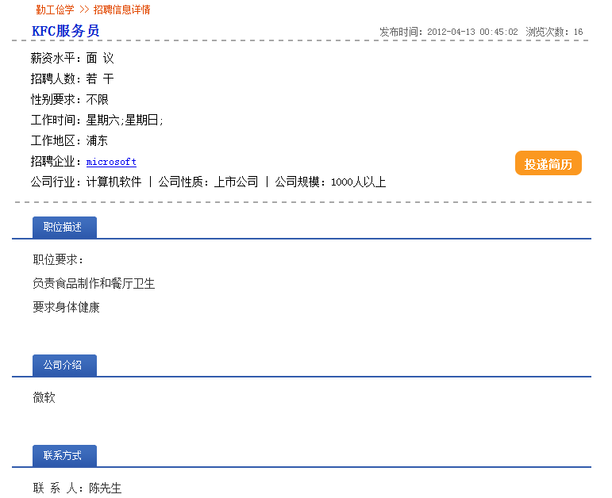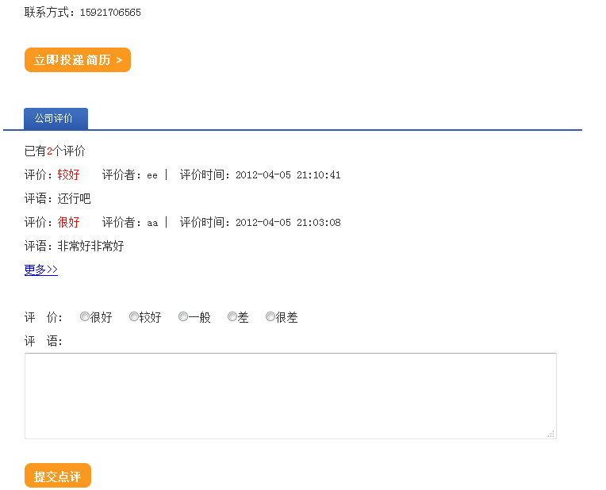
图5-6-2 招聘信息详情页面

5.7公司信息模块

5.7.1公司信息首页
功能概述：公司信息首页显示了公司的基本信息。包括公司名称、公司规模、公司性质、所属行业等等。页面底部显示该公司近期的招聘信息。

5.7.2公司评价
功能概述：公司评价页面显示了用户对该公司所做的评价，同时，用户还可以在该页面对该公司进行评价。限定每个用户对同一公司只能评价一次。

5.7.3最近访客
功能概述：公司最近访客页面显示了最近访问该公司的18位用户。若该用户是学生用户且有简历，则有“查看简历”链接，点击“查看简历”链接可查看该用户的简历。

5.8发布招聘模块
功能概述：填写招聘信息，包括招聘岗位、薪资、性别要求、职位要求、人数、联系人、联系电话等信息。招聘信息发布后，需经管理员审核后才能被网站用户所查看。

5.9后台管理模块

5.9.1后台管理界面
功能概述：信息审核：审核招聘信息，管理审核通过和未通过的招聘信息。
工种管理：添加、删除、修改工种。
劳动法规管理：添加、删除、修改劳动法规。
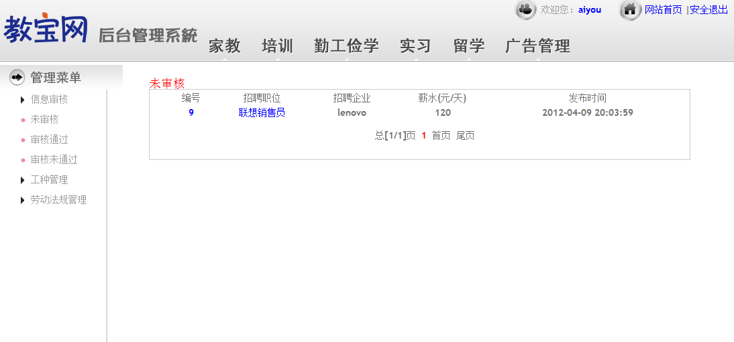
图5-9-1 后台管理页面

第6章 系统测试

6.1测试目的
测试的目的是为了尽可能的发现软件缺陷，而不是为了说明没有缺陷。通过运行测试用例来找出网站设计时潜在的编码和功能上的不足，及时分析原因并找出错误所在，确保网站在交付使用前能够正确完成需求中规定的目标。

6.2测试原则
依据上述系统测试目的，系统测试的原则是：
- 所有的测试都应该追溯到用户需求。
- 编写的测试用例应该能够尽可能多的发现缺陷。
- 测试是为了发现缺陷，而不是为了证明没有缺陷。
- 本着认真负责的态度进行软件测试，不能因为网站是自己开发的就“手下留情”。
- 发现缺陷后应该及时记录并分析原因，找出缺陷所在，及时改进。
- 指定严格的测试计划，选择良好的测试用例，尽可能全面的测试网站。
- 完全测试是不可能的，测试需要终止。

6.3测试方法
采用白盒测试和黑盒测试相结合的方法对网站进行测试。首先对网站的关键模块进行白盒测试，验证程序代码的正确性和可靠性。从网站需求出发，采用黑盒测试的方法，编写测试用例，验证网站的功能是否达到预期的目的。

6.4测试内容
由于网站的页面较多，业务流程相对复杂，且论文的篇幅有限，此处将不一一列出测试用例。仅对关键模块的某些功能进行测试。

表6-4-1登录功能测试：
测试用例 | 期望结果 | 实际结果
用户名：123；密码：123  用户类别：企业 | 进入企业中心 | 显示企业中心主界面，并在页面右上角显示用户名
用户名：aa；密码：aa  用户类别：学生 | 进入个人中心 | 进入个人中心，并在页面右上角显示用户名
用户名：aiyou；密码：aiyou  用户类别：不选 | 进入后台管理界面 | 进入后台管理界面，并在页面右上角显示用户名
用户名：123；密码：123  用户类别：学生 | 提示错误信息 | 提示用户类别和用户名不符
不输入任何信息及登录 | 提示错误信息 | 提示用户名和密码不能为空

表6-4-2发布招聘信息功能测试：
测试用例 | 期望结果 | 实际结果
公司用户发布招聘信息，且所有信息按要求填写 | 提示招聘信息发布成功 | 提示“发布成功，正在等待管理员审核”
公司用户发布招聘信息，“招聘职位”未填写 | 提示需填写“招聘职位” | 提示需填写“招聘职位”
学生用户试图发布招聘信息 | 系统拒绝此操作，并给出提示信息 | 提示“您不是企业用户，不能发布招聘信息”

表6-4-3下载简历功能测试：
测试数据及方法 | 期望结果 | 实际结果
企业用户在浏览了学生简历后点击“下载简历”按钮 | 提示简历下载成功 | 提示“简历下载成功，可进入企业中心查看”
用户在未登录的情况下点击“下载简历”按钮 | 提示用户未登录 | 提示“您尚未登录，立即登录？”
学生用户点击“下载简历”按钮 | 系统拒绝此操作，并给出提示信息 | 提示“您不是企业用户，不能下载简历”

表6-4-4发送面试邀请功能测试：
测试用例 | 期望结果 | 实际结果
企业用户在浏览简历后试图发送面试邀请 | 系统要求企业用户填写面试邀请信息 | 页面动态添加一个“面试邀请”界面，要求用户填写面试邀请信息
用户在未登录的情况下试图发送面试邀请 | 提示用户尚未登录 | 提示“您尚未登录，立即登录？”
学生用户试图发送面试邀请 | 系统拒绝此操作，并给出提示信息 | 提示“您不是企业用户，不能发送面试邀请”

表6-4-5发布简历功能测试：
测试用例 | 期望结果 | 实际结果
学生用户发布简历，且所有信息按要求填写 | 提示简历发布成功 | 提示“简历发布成功”，且在网站的简历搜索页面上能看见刚发布的简历
学生用户发布简历，有些信息未按要求填写（如：联系方式未填） | 要求用户填写所有必填信息 | 提示“您必须填写联系方式”
用户在未登录的情况下试图发布简历 | 提示用户尚未登录 | 提示“您尚未登录，立即登录？”
企业用户试图发布简历 | 系统拒绝此操作，并给出提示信息 | 提示“您是企业用户，不能发布简历”

表6-4-6投递简历功能测试：
测试用例 | 期望结果 | 实际结果
已有简历的学生用户在浏览招聘信息后点击“投递简历”按钮 | 提示“简历投递成功” | 提示“简历投递成功”
已有简历的学生用户在浏览招聘信息后选中招聘信息，并批量投递简历 | 提示“批量投递简历成功” | 提示“批量投递简历成功”
学生用户在未选中任何招聘信息的情况下选择“批量投递简历” | 要求用户先选中招聘信息 | 提示“您尚未选择任何招聘信息”
用户在未登录的情况下试图投递简历 | 提示用户尚未登录 | 提示“您尚未登录，立即登录？”
学生用户在没有简历的情况下试图投递简历 | 提示用户未发布任何简历 | 提示“您还没有简历，立即发布？”
企业用户试图投递简历 | 系统拒绝此操作，并给出提示信息 | 提示“您是企业用户，不能投递简历”

表6-4-7查询功能测试：
测试用例 | 期望结果 | 实际结果
在简历查询页面查询学历为“硕士” | 页面出现学历为“硕士”的学生简历 | 页面出现学历为“硕士”的学生简历
在招聘信息查询行业为“计算机软件” | 页面出现行业为“计算机软件”的招聘信息 | 页面出现行业为“计算机软件”的招聘信息

表6-4-8公司评价功能测试：
测试用例 | 期望结果 | 实际结果
用户在选择评价、填写评语后点击“提交点评”按钮 | 页面上出现刚提交的点评 | 页面上出现刚提交的点评
用户在未选择评价的情况下试图“提交点评” | 系统拒绝此操作，并给出提示信息 | 提示“您必须选择评价”
同一用户试图多次点评同一公司 | 系统拒绝此操作，并给出提示信息 | 提示“一个公司只能评价一次，您已评价”
企业用户试图点评自己的公司 | 系统拒绝此操作，并给出提示信息 | 提示“您不能评价自己的公司”

第7章 总 结
从毕设选题到现在为止，将近半年的时间，我想说，这半年是我大学生涯度过的最艰难也最充实的半年。
由于准备考研，初期并没有将重心放在毕设上。直到今年的1月8日考研结束，我才一门心思做我的毕设。万事开头难，最大的挑战在于我必须自学PHP+MySQL，一开始本来是想把PHP的知识学的差不多的时候再开始编码，后来发现进度太慢，才决定采用边学边做的方式。三月中旬的时候接到同济大学的研究生复试通知，为了准备复试，毕设暂停了半个月。等到研究生复试结束已是3月底，忽然感觉到时间不够用了。没办法只好牺牲休息的时间，之后的一段时间，几乎每天都在一两点钟才睡。每天都会遇到新的问题，都会想方设法去解决问题，在解决问题中不断吸收新知识，不断进步。虽然忙得焦头烂额，虽然十分辛苦，但是觉得非常非常的充实。
至此，整个项目已基本成型并能较好实现需求中规定的各项功能。但是，仍然存在一些不足之处需要改进。一、由于时间紧任务重，在项目初期未能学习Jquery和Ajax技术，以至于那一阶段完成的任务没能很好的考虑到用户的体验度。二、项目目前只支持一个学生用户发布一份勤工俭学简历和一份实习简历，用户可在原来简历的基础上进行修改（如添加实践经历、添加语言技能等），而更加人性化的设计应该是：用户可以添加多份同一类型的简历，并且在投递简历时可以选择其中的一份。

致 谢
毕业设计临近尾声，意味着我的四年大学生涯即将结束。在此要感谢上海第二工业大学对我的培养，感谢所有老师的栽培，没有你们就没有我的今天。同时要感谢毕设期间我的指导老师张世明老师和身边同学的帮助。谢谢你们。

参考文献
[1]潘凯华，刘中华等.PHP从入门到精通[M].清华大学出版社,2010.7.
[2]高宏等.JavaScript从入门到精通[M].机械工业出版社,2011.1.
[3]吴玉中等.HTML+CSS网页开发技术精讲[M].电子工业出版社,2012.1.
[4]http://sh.58.com/xueshengjz/ 58同城学生兼职模块,2012.1
[5]http://sh.58.com/shixi/ 58同城学生实习模块,2012.1
[6]http://www.6student.cn 留学生网站,2012.1
[7]http://www.w3school.com.cn/html/index.asp w3school HTML模块,2012.2
[8]http://www.w3school.com.cn/js/index.asp w3school JavaScript模块,2012.2
[9]http://www.w3school.com.cn/php/index.asp w3school PHP模块,2012.2
[10]肖刚,古辉,程振波,张元鸣.实用软件文档写作[M].北京:清华大学出版社,2005.
[11]By Robin Nixon. Learning PHP MySQL and JavaScript [Book]
[12]By Rasmus Lerdorf, Kevin Tatroe, Peter MacIntyre. Programming PHP [Book]
[13]何俊斌等.从零开始学PHP[M].电子工业出版社,2011.2
[14]潘凯华,李慧,刘欣等. PHP快速入门及项目实战[M]清华大学出版社,2012.1

